НАЦІОНАЛЬНИЙ ТЕХНІЧНИЙ УНІВЕРСИТЕТ УКРАЇНИ

“КИЇВСЬКИЙ ПОЛІТЕХНІЧНИЙ ІНСТИТУТ

імені ІГОРЯ СІКОРСЬКОГО”

**Кафедра конструювання ЕОА**

**ЗВІТ**

з лабораторної роботи №2

з курсу «Алгоритмічні мови та програмування – 2»

на тему «Алгоритми сортування»

Виконав:

студент гр. ДК-72

Пасюта Д.О.

Перевірив:

ст. викладач

Губар В.Г.

***Тема роботи:*** алгоритми сортування.

***Мета роботи:*** ознайомлення з алгоритмами сортування.

***Завдання:***

· Ознайомлення з простими алгоритмами сортування: бульбашки, вибору, вставки

· Визначити складність кожного з алгоритмів сортування та від чого залежить складність

· Практично визначити час сортування, що затрачений кожним з алгоритмів для сортування масиву

**Варіант:**

Отримати масив букв (a-z, A-Z) з файлу. Сортувати по зростанню значень символів. Результат записати до файлу

Посилання на github:https://github.com/sgubar/2018/tree/master/dk72/PasiutaDmitriy/lab2

**Блок-схема**

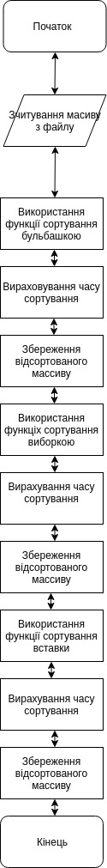

**Сортування бульбашкою**

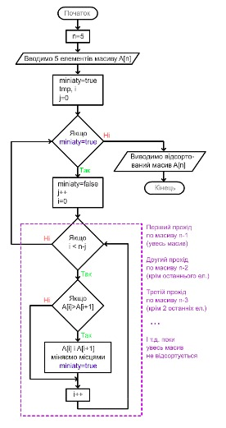

**Сортування вибором**

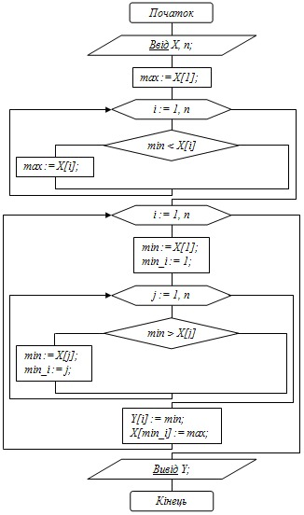

**Сортування вставкою**

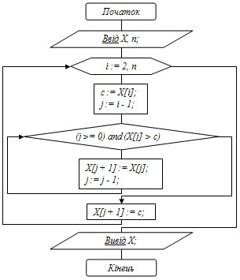

**Висновок:**

В результаті виконання лабороторної роботи ми ознайомилися з алгоритмами сортування. І ми дізналися, що самий швидкий з досліджуваних нами методів сортування є метод сортування вставки. Потім другий по швидкості є метод сортування вибору. І самий повільний метод є метод бульшкою, і тому можна зробити висновок, що сортування бульбашкою є тільки для навчання і наглядного прикладу, а на практиці він не має застосування.